**TRƯỜNG ĐẠI HỌC CÔNG NGHIỆP HÀ NỘI**

**KHOA CÔNG NGHỆ THÔNG TIN**

____________________**🙠**🕮**🙢**____________________

**BÁO CÁO THỰC NGHIỆM MÔN HỌC:**

**MẠNG MÁY TÍNH**

***ĐỀ TÀI***

**Xây dựng và quản trị hệ thống mạng phòng**

**- - - - - - - - - - 🙞🕮🙜- - - - - - - - - -**

|  |  |  |
| --- | --- | --- |
| Giáo viên hướng dẫn | : | ThS. Lê Anh Thắng |
| Nhóm số | : | 6 |
| Mã lớp | : | 20222IT6083009 |
| Thành viên | : | Lê Quỳnh Giang  Phan Nhật Huyền  Vũ Thị Bích Huyền  Cam Thị Liễu  Hoàng Văn Trung |

Hà Nội, tháng 6 năm 2023

**MỤC LỤC**

Kế hoạch phân công nhiệm vụ 3

Lời mở đầu 4

Chương 1. Xây dựng hệ thống mạng 5

1. Các yêu cầu thiết kế hệ thống mạng 5

**1.1.** **Xây dựng hệ thống mạng cho các phòng làm việc đảm bảo yêu cầu** 5

**1.2.** **Các yêu cầu cần xem xét khi thiết kế hệ thống mạng cho các phòng** 5

**1.3.** **Các yêu cầu cụ thể** 6

**1.3.1.** **Yêu cầu về mạng thiết kế** 6

**1.3.2.** **Yêu cầu về cấu trúc địa lý** 7

**1.3.3.** **Yêu cầu về phòng máy** 7

2. Tổng quan về xây dựng hệ thống mạng 8

**2.1.** **Khảo sát hệ thống mạng thiết kế** 8

**2.2.** **Mô hình tổng quan của hệ thống** 8

**2.2.1.** **Mạng LAN (Local Area Network)** 8

**2.2.2.** **Mô hình mạng máy Client – Server** 9

**2.2.3.** **Cấu trúc mạng hình sao** 9

3. Sơ đồ hệ thống mạng 9

**3.1.** **Sơ đồ logic hệ thống mạng** 9

**3.2.** **Sơ đồ chi tiết các phòng** 10

**3.3.** **Sơ đồ kết nối các phòng** 12

4. Kế hoạch triển khai thực hiện và chi phí lắp đặt 13

**4.1.** **Lập bảng danh mục các thiết bị mạng, máy tính, bàn ghế và giá thành các thiết bị** 13

**4.2.** **Lập bảng danh mục mua và cài đặt hệ điều hành, phần mềm ứng dụng và giá thành** 13

**4.3.** **Lập kế hoạch triển khai thực hiện: kế hoạch lắp đặt hệ thống mạng, kế hoạch cài đặt hệ điều hành mạng và các ứng dụng** 14

**4.4.** **Lập bảng chi phí cho toàn bộ hệ thống: chi phí cho thiết bị, phần mềm, nhân công** 14

5. Ưu điểm và nhược điểm của hệ thống mạng 16

**5.1.** **Ưu điểm của hệ thống mạng đã thiết kế** 16

**5.2.** **Nhược điểm của hệ thống mạng đã thiết kế** 17

**5.3.** **Các thành tựu mà nhóm đã đạt được** 17

Chương 2: Phân địa chỉ cho các phòng ban 18

1. Các bước thực hiện chia Subnet 18

2. Chia Subnet cho các phòng ban địa chỉ 147.113.0.0 18

Chương 3. Xây dựng hệ thống mạng bằng hđh win2k8 server 20

Kết luận 21

Tài liệu tham khảo 22

# Kế hoạch phân công nhiệm vụ

Tên lớp: 2022IT6083009 Khóa: K16

Tên nhóm: Nhóm 6

Họ và tên thành viên trong nhóm: Cam Thị Liễu –2021601210

Phan Nhật Huyền – 2021602302

Lê Quỳnh Giang – 2021601194

Vũ Thị Bích Huyền– 2021601408

Hoàng Văn Trung– 2021602078

Tên đề tài: “*Xây dựng và quản trị hệ thống mạng cho các phòng ban”*

|  |  |  |
| --- | --- | --- |
|  |  |  |
|  |  |  |
|  |  |  |
|  |  |  |
|  |  |  |
|  |  |  |

# Lời mở đầu

Hiện nay mạng máy tính có kết nối internet rất phổ biến và ngày càng được tối ưu hóa, vì vậy việc thiết kế một mạng máy tính sao cho khoa học, giảm được chi phí cho việc lắp đặt là một việc làm vô cùng cần thiết.

Chúng em làm bài tập lớn này nhằm xây dựng hệ thống mạng cho các phòng 402, 403 A9 và 404 A8 với mục đích cho sinh viên công nghệ thông tin thực hành nhằm củng cố khả năng thiết kế mạng cho sinh viên cũng như bổ sung thêm về mạng nhằm ứng dụng trong môn mạng máy tính.

Nội dung của báo cáo thực nghiệm được chia ra làm 3 chương:

Chương 1: Xây dựng hệ thống mạng cho các phòng làm việc của nhân viên trong 1 công ty.

Chương 2: Phân địa chỉ cho các phòng ban (mỗi phòng là 1 subnet).

Chương 3: Quản trị hệ thống mạng bằng HĐH Win2K8 server.

Để hoàn thành bài tập lớn này ngoài sự nỗ lực làm việc của các thành viên trong nhóm, chúng em xin chân thành cảm ơn thầy Lê Anh Thắng – GV môn Mạng Máy Tính đã tận tình góp ý chỉ bảo cho chúng em trong suốt quá trình học tập và làm bài tập lớn này.

Trong quá trình hoàn thành bài tập lớn chúng em sẽ không tránh khỏi những sai sót, rất mong sự thông cảm và đóng góp ý kiến bổ sung của các thầy cô giáo và của tất cả các bạn sinh viên để đề tài được hoàn thiện hơn.

Chúng em chân thành tiếp thu và cảm ơn!!!

Nhóm sinh viên thực hiện!

# Chương 1. Xây dựng hệ thống mạng

* 1. **Các yêu cầu thiết kế hệ thống mạng**
  2. **Xây dựng hệ thống mạng cho các phòng làm việc đảm bảo yêu cầu**
* Kết nối và truyền tải: Có khả năng kết nối và truyền tải dữ liệu nhanh chóng và ổn định.
* Bảo mật: Thông tin được bảo mật trên hệ thống mạng.
* Quản lý và bảo trì: Dễ dàng và nhanh chóng.
* Tính chất hoạt động: Linh hoạt và mở rộng để phù hợp với nhu cầu sử dụng hiện tại và tương lai.
* Chi phí: Cân đối chi phí hợp lý về cả đầu tư ban đầu và trong quá trình vận hành.
* Tính tương thích: Phải sử dụng được với các thiết bị và phần mềm khác trong hệ thống.
* Duy trì: Đảm bảo sự ổn định và bền vững của hệ thống.
  1. **Các yêu cầu cần xem xét khi thiết kế hệ thống mạng cho các phòng**

Về kĩ thuật: Các phòng cần đáp ứng một số yêu cầu kỹ thuật cơ bản để đảm bảo hiệu suất và tính ổn định của hệ thống. Một số yêu cầu kỹ thuật cơ bản gồm:

* Tốc độ truyền dữ liệu: Tốc độ truyền dữ liệu của hệ thống mạng cục bộ cần đáp ứng nhu cầu sử dụng của người dùng trong phòng.
* Bảo mật: Các biện pháp bảo mật, bao gồm xác thực người dùng, mã hóa dữ liệu và giám sát hoạt động mạng... giúp bảo vệ hệ thống mạng cục bộ.
* Độ tin cậy: Để tránh các sự cố mạng gây ảnh hưởng đến hoạt động của người dùng. Hệ thống mạng cục bộ cần đảm bảo tính ổn định và độ tin cậy cao.

Về chức năng: ở các phòng có nhiều yêu cầu chức năng khác nhau để đáp ứng nhu cầu sử dụng của người dùng. Một số yêu cầu chức năng cơ bản gồm:

* Chia sẻ tài nguyên mạng: Người dùng cần được hệ thống mạng cục bộ cho phép chia sẻ tài nguyên mạng như máy in, ổ đĩa cứng, tập tin và thư mục để tiết kiệm chi phí và tăng tính hiệu quả.
* Truyền tải dữ liệu: Người dùng cần được hệ thống mạng cục bộ cho phép truyền tải dữ liệu giữa các thiết bị trong phòng như máy tính, điện thoại, máy in và máy chủ.
* Giám sát hoạt động mạng: Quản trị viên cần được hệ thống mạng cục bộ cho phép giám sát hoạt động mạng để đảm bảo tính ổn định và hiệu suất của hệ thống.
* Sao lưu dữ liệu: Người dùng cần được hệ thống mạng cục bộ cho phép sao lưu dữ liệu để đảm bảo an toàn và khả năng khôi phục sau khi có sự cố.

Về cơ sở hạ tầng: ở các phòng cần có một cơ sở hạ tầng đáp ứng các yêu cầu kỹ thuật và chức năng để đảm bảo tính ổn định và hiệu suất của hệ thống. Một số yêu cầu cơ sở hạ tầng của hệ thống mạng cục bộ gồm:

* Thiết bị mạng: Hệ thống mạng cục bộ cần sử dụng các thiết bị mạng như switch, router, firewall để kết nối các thiết bị mạng với nhau và kết nối với mạng Internet.
* Trung tâm dữ liệu (Data Center): Trung tâm dữ liệu là nơi chứa các máy chủ, thiết bị lưu trữ dữ liệu, phần mềm hệ thống và các thiết bị mạng để đảm bảo tính ổn định và an toàn của hệ thống.

Về quản lý và bảo trì: ở các phòng rất quan trọng để đảm bảo tính ổn định và hiệu suất của hệ thống. Một số yêu cầu quản lý và bảo trì của hệ thống mạng cục bộ gồm:

* Đảm bảo bảo mật: Cần có các biện pháp bảo mật mạng như định kỳ thay đổi mật khẩu, cài đặt phần mềm diệt virus, firewall, các giải pháp bảo vệ mạng khác để đảm bảo an toàn cho hệ thống.
* Bảo trì thiết bị mạng: Cần bảo trì và sửa chữa các thiết bị mạng thường xuyên để đảm bảo tính ổn định của hệ thống.
* Quản lý người dùng: Cần quản lý các người dùng truy cập mạng, đảm bảo chỉ có những người được phép mới truy cập được vào mạng.
  1. **Các yêu cầu cụ thể**
     1. **Yêu cầu về mạng thiết kế**

Xây dựng hệ thống mạng cho phòng 402, 403 nhà A9 và 404 nhà A8 với mục đích làm phòng làm việc cho nhân viên trong 1 công ty. Yêu cầu xây dựng hệ thống mạng cho 3 phòng ban:

* Phòng Tổ chức hành chính (Phòng 404 A8)
* Phòng Kế toán (Phòng 403 A9)
* Phòng Thiết kế (Phòng 402 A9)

Mỗi phòng có 10 PC, các phòng đều được trang bị máy in, máy chiếu.

Vẽ sơ đồ lắp đặt chi tiết của hệ thống.

Tính toán số lượng vật tư và dự trù kinh phí lắp đặt hệ thống.

Phân địa chỉ cho các phòng ban, mỗi phòng là 1 subnet.

Quản trị hệ thống mạng bằng HĐH Win2K8 server.

Bên cạnh đó còn có thêm các thiết bị văn phòng khác như máy in và máy chiếu.

* + 1. **Yêu cầu về cấu trúc địa lý**

Phòng máy 404 – A8 có kích thước:

* Chiều dài: 10m
* Chiều rộng: 6.9m

Phòng máy 402 – A9, 403 – A9 có kích thước:

* Chiều dài: 11m
* Chiều rộng: 7m

Mỗi phòng có 4 trụ cột lồi ra: dài 0.5m và rộng 0.5m

Mỗi phòng có 2 cửa ra vào và một bục hình chữ L dài

* + 1. **Yêu cầu về phòng máy**
* Đảm bảo truy cập Internet phục vụ cho làm việc.
* Đảm bảo độ thẩm mỹ, chuyên nghiệp nơi làm việc.
* Mỗi phòng có 14 máy khách do 1 máy chủ quản lý.
* Kinh phí tiết kiệm tối đa nhưng vẫn đảm bảo yêu cầu thiết kế.
* Không cần mua bản quyền chương trình NESCAFE vì được cung cấp sẵn bởi nhà phân phối mạng.
* Các máy tính có đầy đủ các phần mềm tối thiểu dùng trong công việc(Microsoft office, window media, Unikey, Turbo pascal, Turbo C, Turbo C++, SQL Server 2005, Adobe Photoshop, Macromedia Dreamweaver…) và các chương trình bảo vệ máy tính (đóng băng ổ đĩa, phần mềm diệt virus…).

1. **Tổng quan về xây dựng hệ thống mạng**
   1. **Khảo sát hệ thống mạng thiết kế**

Xác định số lượng thiết bị mạng: Máy tính, thiết bị mạng, ứng dụng, phần mềm,…

Thiết kế phòng: Xác vị trí lắp đặt của các thiết bị mạng như máy chủ, router, dây cáp,… đảm bảo tính thẩm mĩ, tiết kiệm nguyên liệu, thuận tiện cho việc quản lý hệ thống.

Thiết kế hệ thông mạng: Sử dụng cấu trúc mạng hình sao: các thiết bị mạng, kết nối các máy tính với nhau và kết nối với internet.

* 1. **Mô hình tổng quan của hệ thống**

Để dễ dàng quản lý nhân viên: lắp đặt hệ thống mạng LAN, mô hình mạng: mô hình mạng Client – Server(gồm 1 server, 10 Client đối với mỗi phòng) và cấu trúc mạng: cấu trúc mạng hình sao giữa các phòng và trong từng phòng cho hệ thống

* + 1. **Mạng LAN (Local Area Network)**

Khái niệm: là một giao tiếp cho phép các máy tính kết nói với nhau để cùng làm việc và chia sẻ dữ liệu với nhau. Kết nối này được làm qua sợi cáp LAN hay wifi không dây trong không gian hẹn, vì thế nó chỉ được dùng trong một phạm vi được giới hạn như phòng làm việc, trong nhà, trường học,…

Lý do lựa chọn

* Với quy mô nhỏ: Mỗi phòng ban có 10 máy.
* Tốc độ truyền dữ liệu nhanh: Tốc độ truyền khoảng 100Mb/s đến 1Gb/s.
* Độ tin cậy: Tính bảo mật cao
* Dễ dàng quản lý: Cấu trúc đơn giản giúp người quản trị dễ dàng theo dõi, kiểm soát.
  + 1. **Mô hình mạng máy Client – Server**

Khái niệm: là một kiểu mô hình mạng trong đó các máy khách (Client) kết nối đến một hoặc nhiều máy chủ (Server) để truy xuất và chia sẻ tài nguyên, như dữ liệu, ứng dụng, máy in, và các thiết bị khác trên mạng. Máy chủ là trung tâm điều khiển trong mạng này, cung cấp các dịch vụ và quản lý tài nguyên cho các máy khách kết nối đến.

Lý do lựa chọn:

* Máy khách có thể truy cập và sửa đổi dữ liệu trên máy chủ, cho phép chia sẻ được cải thiện.
* Quyền truy cập và tài nguyên được quản lý tốt hơn trên các máy chủ, đảm bảo chỉ máy khách được ủy quyền mới có thể lấy hoặc thay đổi dữ liệu.
* Dễ dàng sao lưu và lưu trữ dữ liệu
* Có khả năng mở rộng tốt: Tăng kích thước của server mà không bị gián đoạn nhiều.
  + 1. **Cấu trúc mạng hình sao**

Khái niệm: là cấu trúc mạng có một trạm trung tâm quan trong hơn tất cả các nút khác, nút này sẽ điều khiển hoạt động truyền thông của toàn mạng. Các máy khác được kết nối với nhau qua trạm trung tâm.

Lý do lựa chọn:

* Dễ dàng cài đặt
* Dễ dàng khắc phục sự cố và phát hiện sự cố trong mạng
* Nếu một thiết bị bị lỗi, không ảnh hưởng đến thiết bị khác trong mạng.
* Dễ dàng thêm, bớt thiết bị mà không ảnh hưởng các thiết bị vốn có trong hệ thống.
* Quản lý, giám sát tập trong qua bộ chuyển mạch trung tâm.

1. **Sơ đồ hệ thống mạng**
   1. **Sơ đồ logic hệ thống mạng**

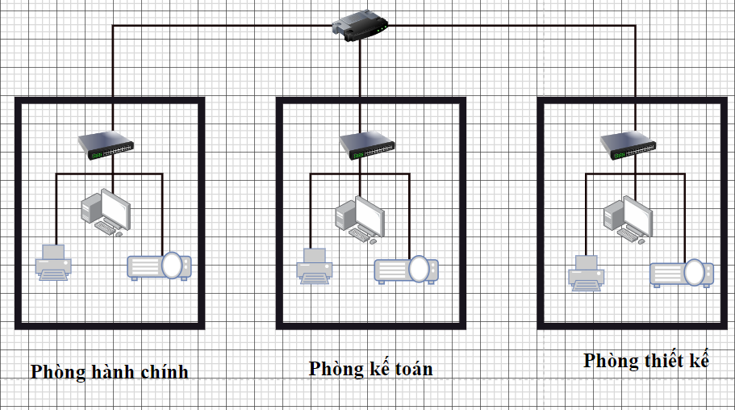

Chú thích

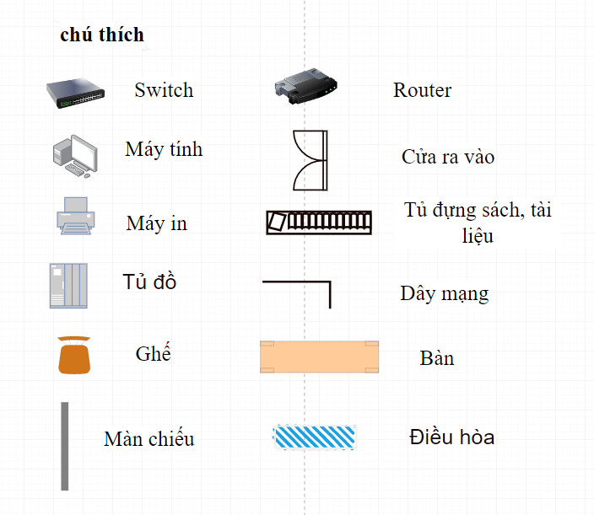

* 1. **Sơ đồ chi tiết các phòng**

Phòng 404: Phòng Tổ chức hành chính

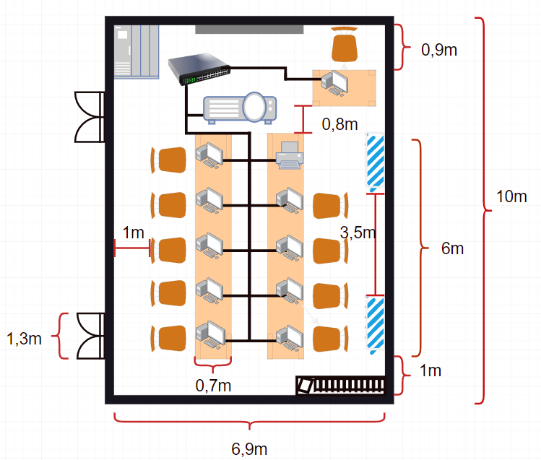

Phòng 402: thiết kế

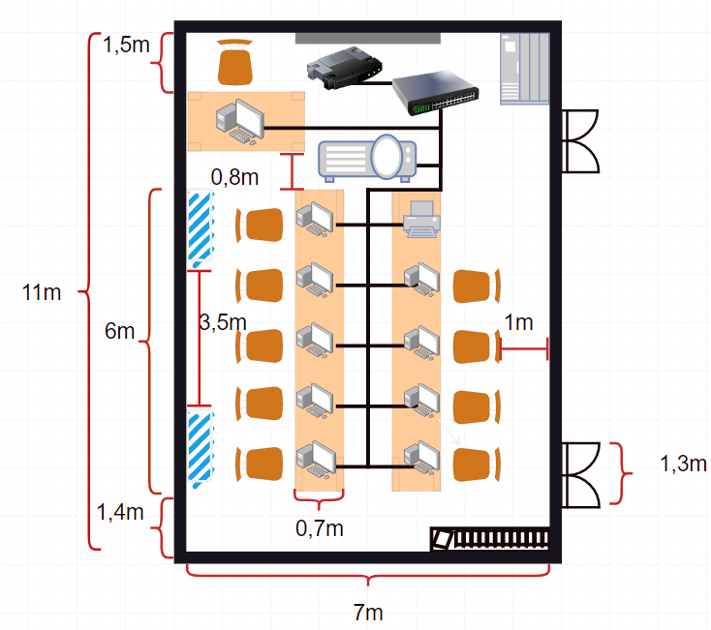Phòng 403: Phòng Kế Toán

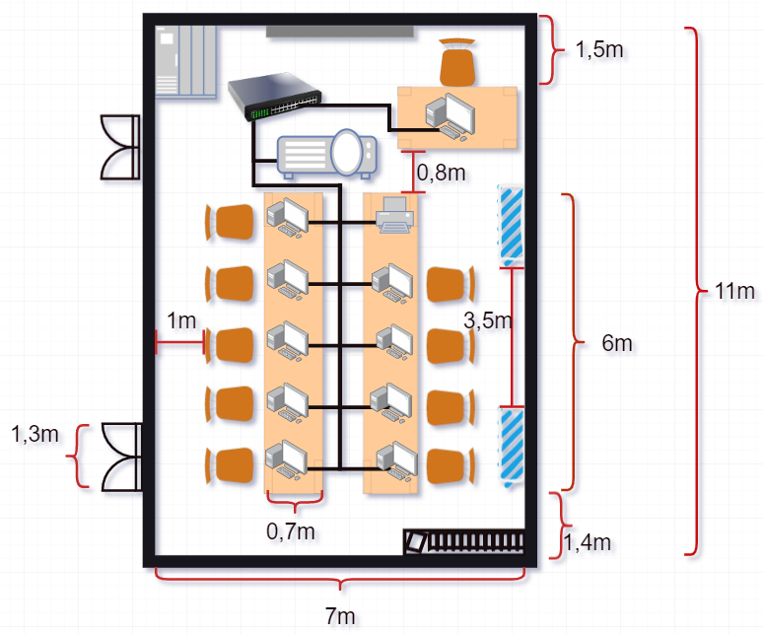

* 1. **Sơ đồ kết nối các phòng**

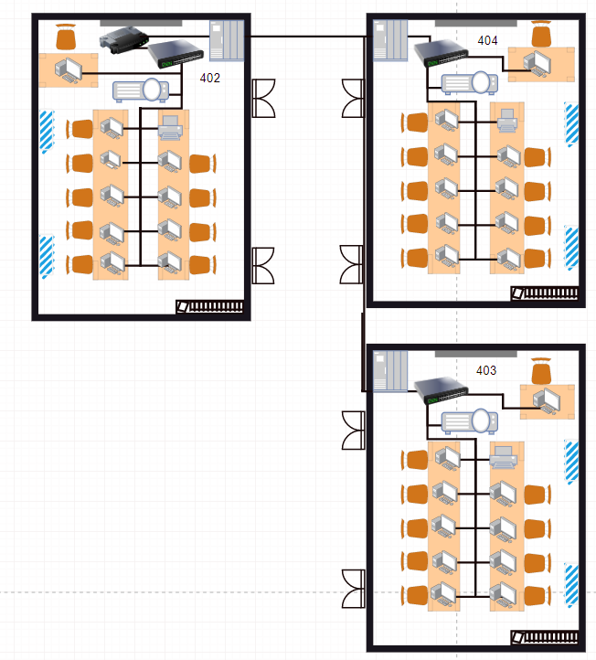

1. **Kế hoạch triển khai thực hiện và chi phí lắp đặt**
   1. **Lập bảng danh mục các thiết bị mạng, máy tính, bàn ghế và giá thành các thiết bị**

|  |  |  |
| --- | --- | --- |
| **STT** | **Tên sản phẩm** | **Đơn giá** |
| 1 | Máy tính chủ Sever Dell PowerEdge T150 | 35,950,000 VND |
| 2 | Máy tính để bàn PC Dell Vostro 3710 | 13,990,000 VND |
| 3 | Màn hình máy tính Dell 21.5" E2216HV | 2,990,000 VND |
| 4 | Bộ phím chuột có dây Dell - Phím KB216 + Chuột MS116 | 249,000 VND |
| 5 | Switch TP-Link 16 cổng Gigabit TL-SG116 | 1,190,000 VND |
| 6 | Dây mạng: Cáp UTP CAT5 | 4,000 VND/1m |
| 7 | Nẹp mạng | 5,000 VND/1m |
| 8 | Đầu bấm mạng RJ45. | 80,000VND/hộp 100 cái  Lẻ: 1000 VND /1 cái |
| 9 | Bàn 1,2m x 0.7m AT120 | 987,000 VND /chiếc |
| 10 | Ghế văn phòng lưới GL113R | 650,000 VND /chiếc |
| 11 | Máy in laser đa năng kèm fax HP M130fw | 4,590,000 VND |
| 12 | Máy chiếu Wanbo Full HD X1 | 3,055,000 VND |
| 13 | Màn chiếu treo tường Dalite P84WS | 800,000 VND |

* 1. **Lập bảng danh mục mua và cài đặt hệ điều hành, phần mềm ứng dụng và giá thành**

|  |  |  |
| --- | --- | --- |
| **STT** | **Tên thiết bị** | **Đơn giá** |
| 1 | Bản quyền windows 11 | 3.590.000 VND |
| 2 | Phần mềm bản quyền Microsoft Office | 990.000 VND |
| 3 | Bản quyền windows server 2008 | 1.500.000 VND |

* 1. **Lập kế hoạch triển khai thực hiện: kế hoạch lắp đặt hệ thống mạng, kế hoạch cài đặt hệ điều hành mạng và các ứng dụng**

Kế hoạch lắp đạt dự kiến diễn ra trong 3 ngày:

|  |  |
| --- | --- |
| Ngày 1 | Thuê 5 người vận chuyển máy móc, thiết bị từ tầng 1 vào từng phòng và sắp xếp bố cục, bàn ghế theo mô hình đã thiết kế với giá mỗi nhân công là 350.000 đồng |
| Ngày 2 | Thuê 3 người lắp đặt máy móc, thiết bị, đường dây theo mô hình đã thiết kế với giá mỗi nhân công là 650.000 đồng |
| Ngày 3 | Thuê 2 người cài đặt phần mềm với giá mỗi nhân công là 1.000.000 đồng |

* 1. **Lập bảng chi phí cho toàn bộ hệ thống: chi phí cho thiết bị, phần mềm, nhân công**

|  |  |  |  |  |
| --- | --- | --- | --- | --- |
| **Chi phí cho thiết bị** | | | | |
| **STT** | **Tên thiết bị** | **Số lượng** | **Đơn giá** | **Thành tiền** |
| 1 | Máy tính chủ Server Dell Poweredge T150 | 3 | 35,950,000 | 107,850,000 |
| 2 | Máy tính để bàn PC Dell Vostro 3710 | 27 | 13,990,000 | 377,730,000 |
| 3 | Màn hình máy Dell 21.5" E2216HV | 30 | 2,990,000 | 89,700,000 |
| 4 | Bộ phím chuột có dây Dell - Phím KB216 + Chuột MS116 | 30 | 249,000 | 7,470,000 |
| 5 | Switch TP-Link 16 cổng Gigabit TL-SG116 | 3 | 1,190,000 | 3,570,000 |
| 6 | Dây mạng: Cáp UTP CAT5 | 300 | 4,000 | 1,200,000 |
| 7 | Nẹp mạng | 42 | 5,000 | 210,000 |
| 8 | Đầu bấm mạng RJ45. | 1 hộp  (100 cái) | 80,000 | 80,000 |
| 9 | Bàn 1,2mx0,6m AT120 | 33 | 987,000 | 32,571,000 |
| 10 | Ghế văn phòng lưới GL113R | 30 | 650,000 | 19,500,000 |
| 11 | Máy in laser đa năng kèm fax HP M130fw | 3 | 4,590,000 | 13,770,000 |
| 12 | Máy chiếu Wanbo Full HD X1 | 3 | 3,055,000 | 9,165,000 |
| 13 | Màn chiếu treo tường Dalite P84WS | 3 | 800,000 | 2,400,000 |
| **Tổng** | | | | **665,216,000** |

|  |  |  |  |  |
| --- | --- | --- | --- | --- |
| **Chi phí cho phần mềm** | | | | |
| **STT** | **Tên phần mềm** | **Số lượng** | **Đơn giá** | **Thành tiền** |
| 1 | Bản quyền Windows 11 | 30 | 3,590,000 | 107,700,000 |
| 2 | Phần mềm bản quyền Microsoft Office | 30 | 990,000 | 29,700,000 |
| 3 | Bản quyền windows server 2008 | 3 | 1,500,000 | 4,500,000 |
| **Tổng** | | | | **141,900,000** |

|  |  |  |  |  |
| --- | --- | --- | --- | --- |
| **Chi phí cho nhân công** | | | | |
| **STT** | **Hoạt động** | **Số người** | **Đơn giá** | **Thành tiền** |
| 1 | Chi phí vận chuyển | 5 | 350,000 | 1,750,000 |
| 2 | Chi phí lắp đặt | 3 | 650,000 | 1,950,000 |
| 3 | Chi phí cài đặt | 2 | 1,000,000 | 2,000,000 |
| **Tổng** | | | | **5,700,000** |

**Tổng kinh phí dự kiến:**

665,216,000 VND + 141,900,000 VND + 5,700,000 VND

= 812,816,000 VND

1. **Ưu điểm và nhược điểm của hệ thống mạng**

Nhận xét chung:

Nhóm 6 đã thiết kế và xây dựng hệ thống mạng cho 3 phòng ban 402, 403 A9 và 404 A8 với một hệ thống mạng có cấu hình hợp lý, đảm bảo được tính an toàn, ổn định, thuận tiện cho người dùng.

Tuy nhiên, trong quá trình thiết kế, nhóm chúng tôi đã gặp phải khó khăn trong việc thiết kế phòng ban sao cho vừa đáp ứng được tính thẩm mỹ, tính an toàn, tính ổn định của hệ thống.

* 1. **Ưu điểm của hệ thống mạng đã thiết kế**
* Chia sẻ dữ liệu: dễ dàng chia sẻ tài nguyên, dữ liệu giữa các thiết bị trong cùng 1 phòng ban.
* Không đụng độ hay ách tắc trên đường truyền, tận dụng được tối đa đường truyền vật lí.
* Một máy hỏng không làm ảnh hưởng đến máy khác.
* Tăng tính bảo mật cho hệ thống, giảm thiểu rủi ro an ninh mạng.
* Giúp dễ dàng quản lý, theo dõi nhân viên và phân quyền truy cập dữ liệu và tài nguyên mạng.
* Dễ dàng bảo trì, cập nhật và định tuyến mạng một cách nhanh chóng và chính xác hơn.
  1. **Nhược điểm của hệ thống mạng đã thiết kế**
* Cần đầu tư vào chi phí dây mạng và thiết bị trung gian.
* Mạng hình sao hoạt động dựa vào thiết bị trung tâm. Vì vậy khi mô hình mở rộng, chúng ta cần tính toán được mức độ chịu tải của thiết bị này, nếu cần thiết cũng cần thêm thiết bị để chia tải. Và khi thiết bị này gặp sự cố, thì toàn bộ hệ thống mạng cũng ngừng hoạt động.
* Bảo mật: có thể gây ra rủi ro về an ninh mạng, bảo mật dữ liệu khi truyền dữ liệu giữa các máy.
* Chưa tối ưu hóa trong quá trình chia sẻ hệ thống và tối ưu trong chi phí.
* Mua bản quyền phần mềm tốn nhiều chi phí trong quá trình đầu tư vào phòng máy.
  1. **Các thành tựu mà nhóm đã đạt được**

Trong quá trình thiết kế, xây dựng phòng ban nhóm đã đạt được một số thành tựu:

* Biết cách xây dựng một hệ thống mạng
* Hiểu rõ hơn về hệ thống mạng
* Nâng cao khả năng lên kế hoạch, chi tiêu.
* Nâng cao khả năng làm việc nhóm, quản lý dự án
* Hiểu rõ hơn về quy trình thiết kế và triển khai hệ thống mạng: Nhóm đã học được các bước thiết kế và triển khai hệ thống mạng từ khâu lên kế hoạch cho đến triển khai và vận hành.

# Chương 2: Phân địa chỉ cho các phòng ban

## Các bước thực hiện chia Subnet

Bước 1: Xác định số Subnet: 2n (với n là số bit mượn để chia Subnet), sô Subnet sử dụng được 2n - 2.

Bước 2: Xác định số Host/Subnet: 2m (với m là số bit mặc định của phần host – n), số Host sử dụng được 2m – 2.

Bước 3: Xác định khoảng cách giữa các subnet (hay bước nhảy tại các byte có số bit mượn để chia Subnet, k là số bit mượn của byte đó, k có thể bằng n): b = 28 - k.

Bước 4: Liệt kê các Subnet (liệt kê bắt đầu từ Subnet 0). Trong mỗi Subnet, liệt kê địa chỉ đầu tiên và địa chỉ cuối cùng của Subnet.

## Chia Subnet cho các phòng ban địa chỉ 147.113.0.0

Ta có:

* Địa chỉ mạng là: 147.113.0.0 thuộc lớp B, do byte đầu tiên là “147”.
* Số bit dành cho Network ID là: 16 bit (2 byte)
* Số bit dành cho Host ID là: 16 bit (2 byte)

Theo yêu cầu đề bài: Mỗi phòng tương ứng với mỗi Subnet, mà ở đây có 3 phòng vậy số Subnet sử dụng được tối thiểu là 3. Vậy ta phải mượn 3 bit để chia subnet, tương ứng với n = 3.

Bước 1: -) Xác định số Subnet: 2n = 23 = 8

-) Số Subnet sử dụng được 2n - 2 = 23 - 2 = 6

Bước 2: -) Xác định số Host/Subnet: 2m = 28-2 = 26 = 64

-) Số Host sử dụng được: 2m - 2 = 26 - 2 = 62

Bước 3: -) Xác định khoảng cách giữa các Subnet ở byte thứ 3 (có n = k = 3): b = 28-k  = 25 = 32

Bước 4: Liệt kê các Subnet trong mạng:

Bảng 2.1 Bảng liệt kê các Subnet

|  |  |  |
| --- | --- | --- |
| Thứ tự Subnet | Subnet | Địa chỉ IP trên mỗi Subnet |
| Subnet 0 | 147.113.0.0 | 147.113.0.1 đến 147.113.31.255 |
| Subnet 1 | 147.113.32.0 | 147.113.32.1 đến 147.113.63.255 |
| Subnet 2 | 147.113.64.0 | 147.113.64.1 đến 147.113.95.255 |
| Subnet 3 | 147.113.96.0 | 147.113.96.1 đến 147.113.127.255 |
| Subnet 4 | 147.113.128.0 | 147.113.128.1 đến 147.113.159.255 |
| Subnet 5 | 147.113.160.0 | 147.113.160.1 đến 147.113.191.255 |
| Subnet 6 | 147.113.192.0 | 147.113.192.1 đến 147.113.223.255 |
| Subnet 7 | 147.113.224.0 | 147.113.224.1 đến 147.113.255.255 |

Tuy nhiên, theo quy định thì Subnet 0 và Subnet 7 không sử dụng.

Vì vậy: Phòng 404 A8: sử dụng Subnet 1 (147.113.32.0)

Phòng 403 A9: sử dụng Subnet 2 (147.113.64.0)

Phòng 402 A9: sử dụng Subnet 3 (147.113.96.0)

# Chương 3. Xây dựng hệ thống mạng bằng hđh win2k8 server

# Kết luận

# Tài liệu tham khảo